2021年河南工考网上报名指南

一、使用推荐浏览器及模式

（一）为了保证报名的顺利进行，请您在网上报名时使用：谷歌浏览器、360浏览器、搜狗浏览器。如果您使用的是360浏览器或搜狗浏览器，请将浏览模式调整为极速（高速）模式。  
  （二）极速模式的设置：

360浏览器

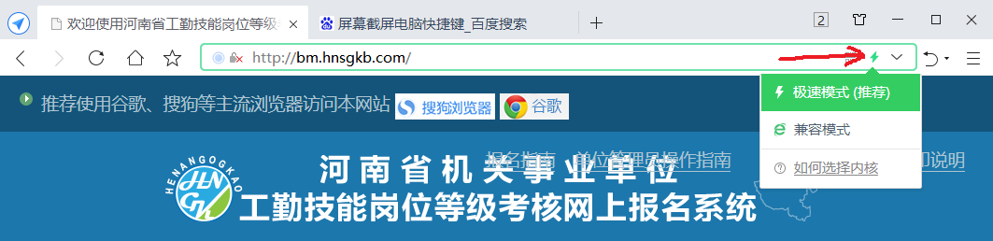

搜狗浏览器

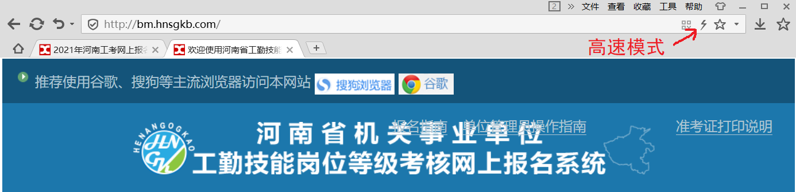

二、用户注册

（一）打开浏览器，在地址栏输入网址（http://bm.hnsgkb.com）打开报名页面

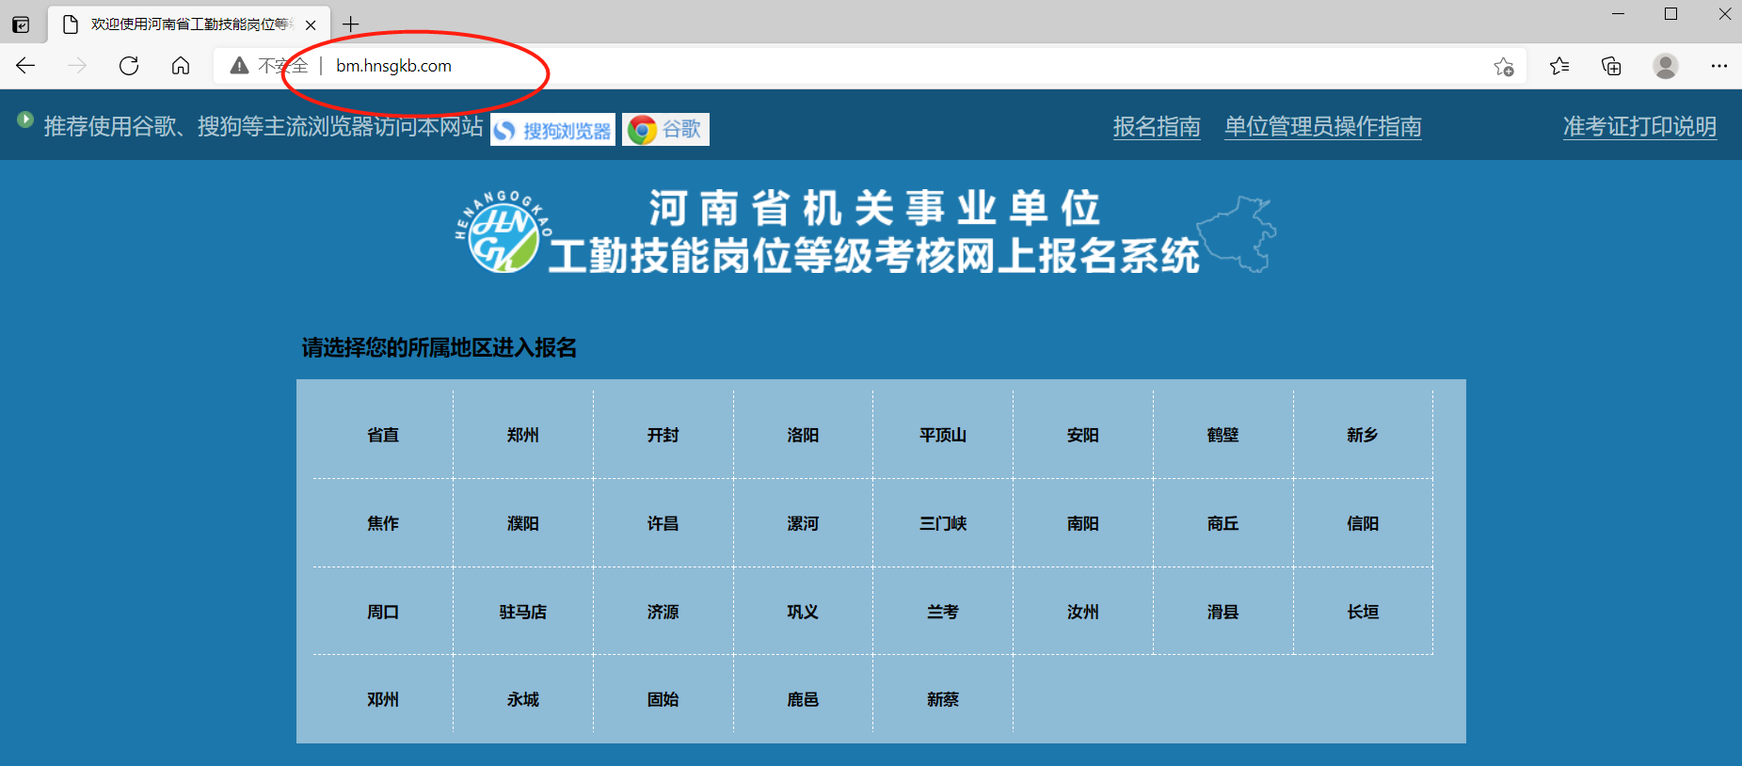（二）选择您的单位所属地区。

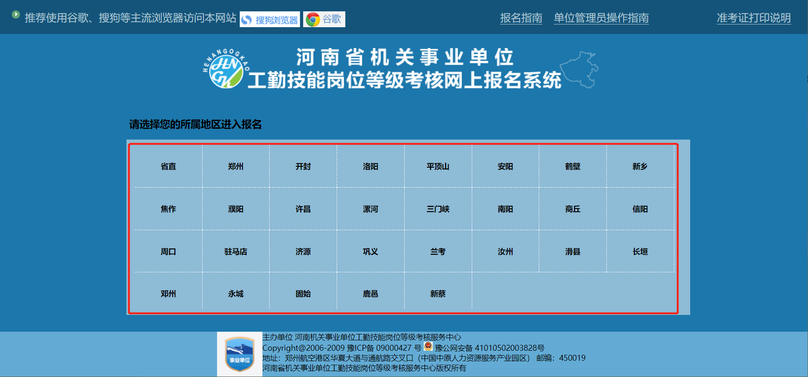（三）点击报名人员登录。  
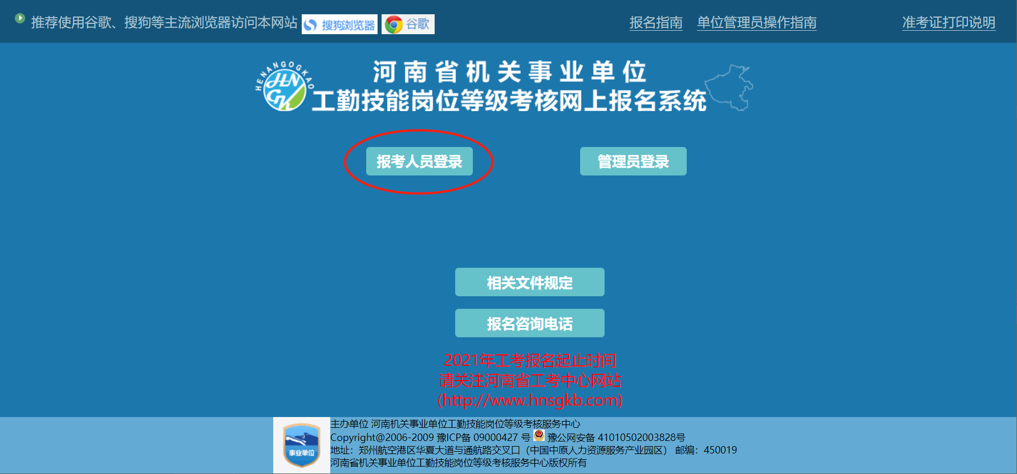  （四）报名期间点击新用户注册，注册个人用户。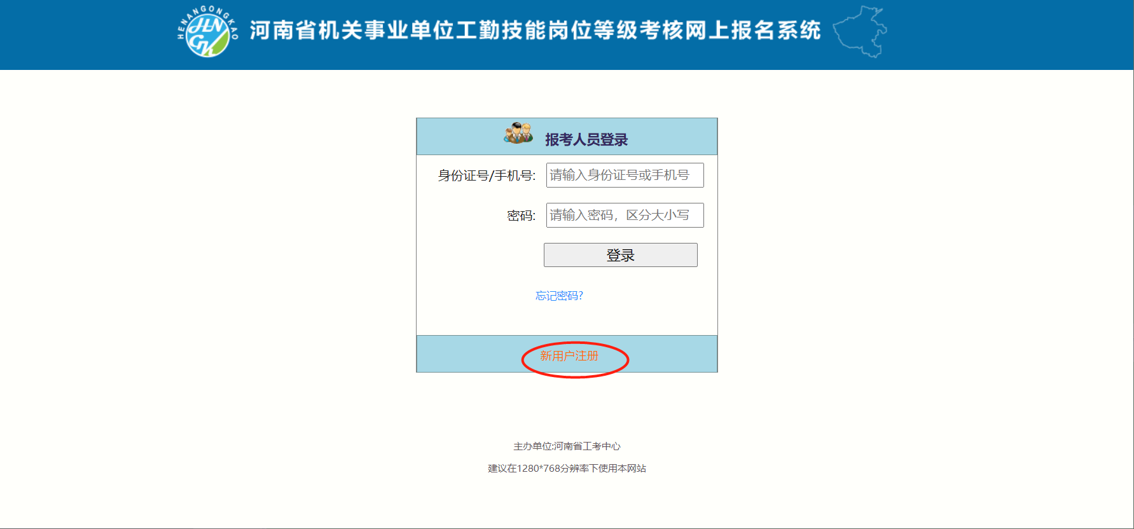

请仔细阅读文档，同意并勾选后，点击下一步

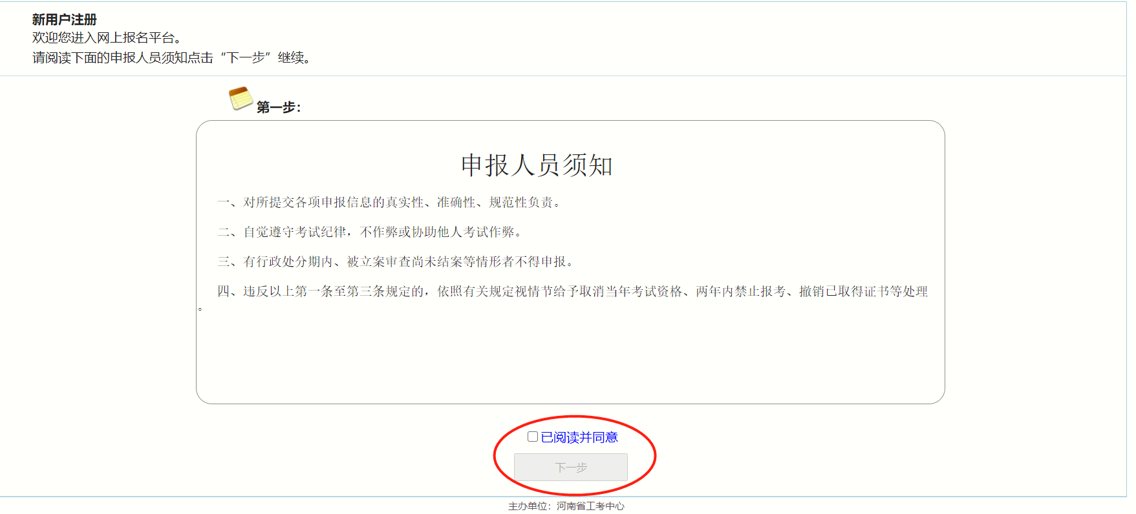

注册基本信息

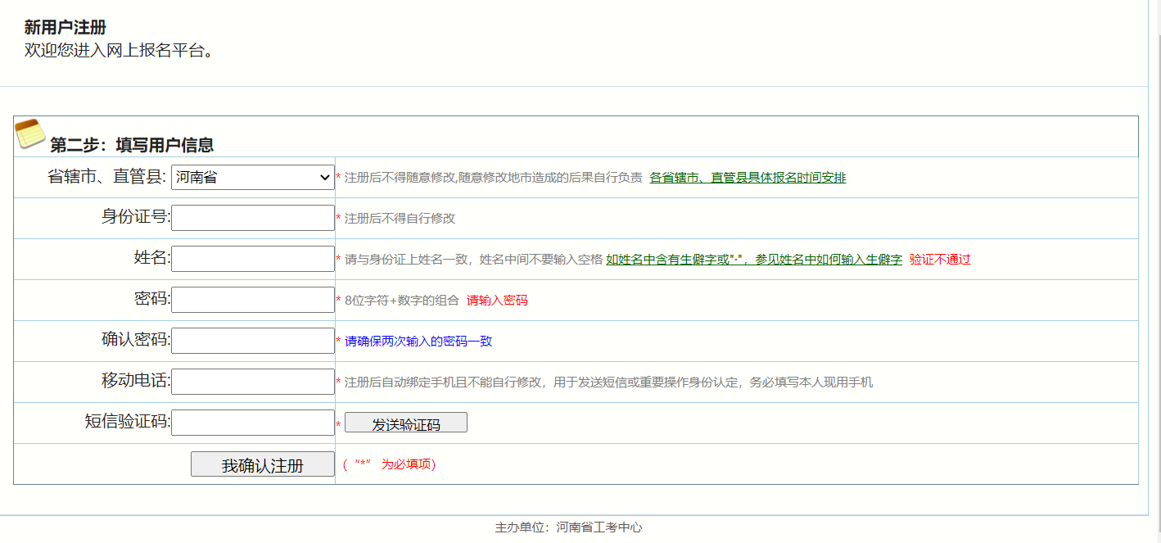

◆身份证号、姓名必须和本人身份证信息一致，否则将不能进行网上报名！  
  ◆密码需为字母、数字组合，8位以上，如:abc569436，两次输入密码必须完全一致（区分字母大小写），不要使用姓名拼音首字母加123456等容易被人猜到的密码。  
  ◆手机号码务必填写本人正在使用中号码，用于接收验证码短信，注册后自动绑定，不能自行更改。  
  ◆短信验证码一般在一分钟内发送至手机。手机不在身边或因其它原因未收到短信验证码的，可于5分钟后再次点击发送验证码。（如接收不到短信，请关闭手机短信拦截功能）。

三、登录工考网上报名网站

注册用户后，重新打开河南工考网上报名网站，选择用户单位所属地市

点击报考人员登录。使用注册时填写的手机号码（或身份证号码）、密码进行登录。

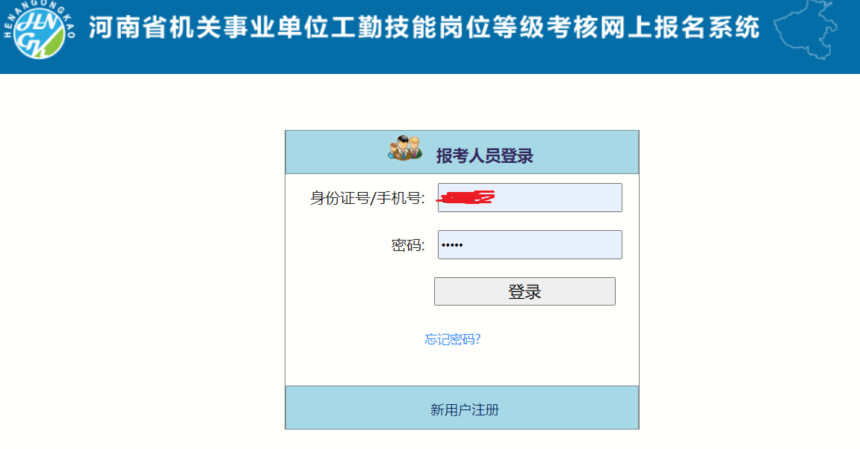

  根据自己的申报条件和申报岗位等级，选择相对应的选项，点击确定进入报名详情。

四、填写个人信息进行报名

登录报名系统后，点击“报名信息”，打开报名信息填报表单界面，按照表单项依次如实填写相关信息。

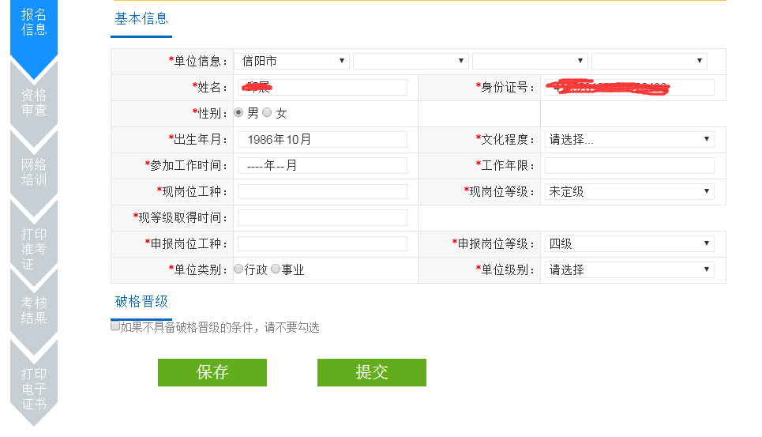

  填写说明：  
  ◆单位信息：从左至右的下拉框中依次选择，直到选中本人所属单位为止。如果找不到本人所属单位或所属单位名称有误时，请联系咨询当地人社局工考办（工考中心）。  
  ◆姓名、身份证号、手机号为本人注册时信息，不可修改。  
  ◆参加工作时间：通过键盘录入，或者通过单击录入框，在日历控件的选择的方式点击录入。  
  ◆工作年限：系统根据参加工作时间自动填充。  
  现岗位工种：通过下拉列表选择，或者通过输入工种拼音首字母/工种名称汉字查找，例如护理员可录入“hly”或“护理员”。

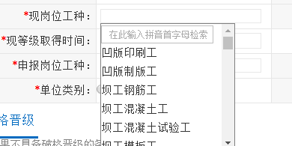

◆现岗位等级：通过下拉列表选择，如没有机关事业单位等级证书，请选择未定级。  
  ◆现等级取得年份：通过下拉列表选择，或者录入年份四位数字，现岗位等级为未定级时将默认为空白。  
  ◆单位类别：选择所属单位类别（行政、事业），如果不清楚本单位类别，可咨询本单位人事部门。  
  ◆单位级别：选择单位级别。

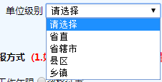

◆申报岗位工种：通过下拉列表选择，或者通过输入工种拼音首字母/工种名称汉字查找，例如播音员可录入“byy”或“播音员”。一级（高级技师）只能选择当年开考的工种。  
  合并的工种选择报考合并后的新工种，取消的工种经单位人事部门同意后选择报考就近岗位工种。  
  ◆本人近期照片上传：应上传近期二寸免冠白色背景彩色证件照，规格为413X626像素，格式为jpg。  
  ◆本人身份证照片上传：应上传本人身份证人像面彩色照片，格式为jpg。  
  ◆是否存在禁止申报情形（如：目前在处分期内、被立案尚未结案等）： 应根据本人情况如实填写。  
  ◆破格晋升：符合破格晋升条件的，请勾选“破格晋升”，并在下面的破格晋升条件中勾选所符合的破格晋升条件，填写破格晋升证明材料相关信息，上传材料原件照片。如果不具备该条件请勿勾选。  
  ◆保存信息：保存已录入的信息。您可以在信息填写未完成之前暂存信息，以防意外情况导致已填写信息丢失。保存信息不会将报名信息提交给审核人员。  
  ◆提交信息：核对填报的信息无误后，点击“提交信息”，在弹出窗口中发送并输入短信验证码提交报名信息。系统会根据您填报的信息进行初步审核，并进行相应提示：  
  提示“现岗位等级取得时间与合格库信息不符，是否确认报考”时，点击“取消”并核对现岗位等级取得年份与已取得证书年份是否一致。如果不一致请更改，如果一致请再次点击“提交信息”按钮进行提交，在弹出上述提示时，点击“确定”完成报考信息提交。  
  提示“现岗位工种与合格库信息不符，是否确认报考”时，点击“取消”并核对现岗位工种与已取得证书工种是否一致。如果不一致请更改，如果一致请再次点击“提交”按钮进行提交，在弹出上述提示时，点击“确定”完成报考信息提交，并按“上传要求”上传相关证明材料照片，完成报考信息提交。  
  提示“现岗位等级年限不满五年，且工作年限不满10或18年，不符合报名条件”时，请核对填报信息中的参加工作时间、现岗位等级取得年份是否正确，如有误可更正后再次提交；如果没有错误，请放弃报考。  
  提示“您的信息已提交，请耐心等待审核，可点击 审核进度 查看目前审核进度”时，说明您的信息已成功提交，请耐心等待审核。  
  提示“您需按要求上传资料时”，请根据要求准备好本人毕业证、近期工资变动审批表（也可申请由单位人事部门上传）、河南省机关事业单位工勤岗位等级证书等原件的报名资料照片。报名资料图片必须为jpg格式，内容完整，字迹清晰，否则直接影响资格审查结果！

报名资料图片上传方式

方式一：电脑上传。报名人员直接点击报名信息填报界面“添加上传资料”按钮，选择本地电脑已存档的报名资料图片；如果是管理员/审核员代为上传，管理员/审核员可在考生信息审核界面点击“添加上传资料”按钮上传报名资料。  
  ◆点击“添加上传资料”打开上传文件窗口。  
  ◆选择已拍好的原件照片，一次只能选择一个图片文件。  
  ◆点击“打开”完成图片文件选择和上传。  
  上传多张图片资料时请重复以上步骤。  
  资料上传完毕，再次点击“提交”，提交信息成功后等待审核。 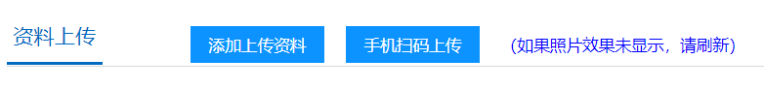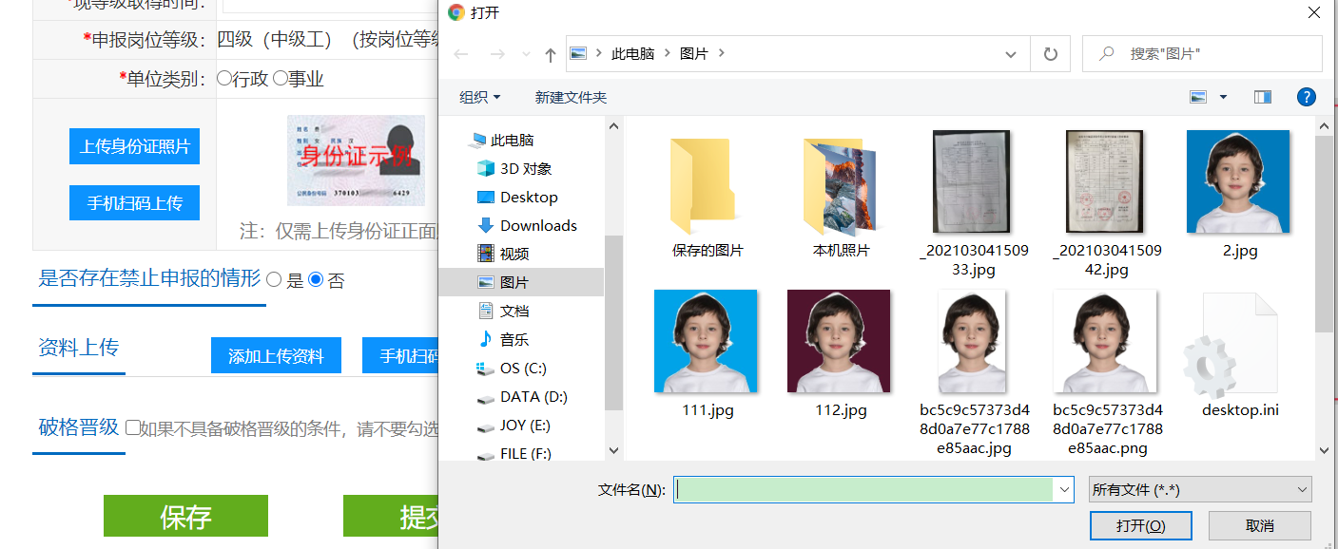  方式二：手机扫码上传。点击报名信息填报页面下方资料上传区域“手机扫码上传”，弹出上传二维码如下，用联网智能手机（微信/手机浏览器）扫描该二维码，手机端会自动打开上传入口，点击“添加上传资料”，可直接选择相册上传或拍照上传。  
**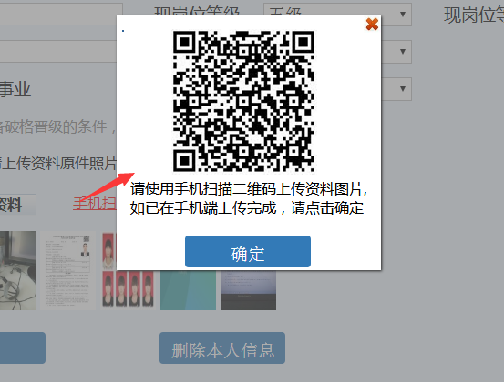  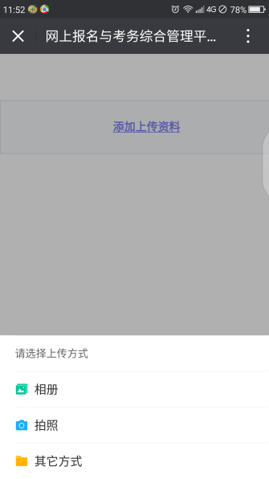**

一级（高级技师）选填申报条件填报说明：

注意：需按要求将相关资料通过对应的上传入口上传!

  ◆年度考核结果：必填。年度考核为优秀的，必须上传相应的单位年度考核结果明细表原件照片，其它年度不用上传  
  ◆学习工作简历：根据文件要求的格式填写  
  ◆奖惩情况：根据文件要求的格式填写  
  ◆主要技术业务工作业绩：根据文件要求的格式填写  
  ◆可选条件填报说明：除申报选择项必填外，年度考核也必填，其余各项根据实际情况按文件要求选填并上传资料图片。  
  ◆最近工资审批表照片：根据文件要求上传最近工资审批表  
  ◆考评申报表照片：根据文件要求打印考评申报表并由主管部门审核后原件拍照上传。  
  ◆二级（技师）证书照片：将已取得二级（技师）证书拍照上传。  
  ◆其它申报材料：当地人社局要求的其它材料原件照片。

一级（高级技师）资料上传

  方式：电脑上传。申报高级技师需上传的图片资料比较多，报名人员点击报名信息填报界面对应的“上传***”按钮选择本地电脑已存档的报名资料jpg格式图片文件，图片要求内容完整，字迹清晰；如果是管理员/审核员代为上传，管理员/审核员可在考生信息审核界面点击对应的“上传***”按钮上传相关报名资料。  
  注意：  
  1、上传电子文档，文件格式需为doc或docx，文件名称需与所填写的标题保持一致。不得将文档照片剪切复制至word文档后上传！

五、其他相关操作

（一）查看审核进度

  点击“资格审查”查看目前的审核进度、审核时间等审核状况。如审核不通过，会显示不通过原因。  
  审核不通过提示需补充材料时，请在报名期间及时补充材料再次提交信息，等待审核。  
  审核通过、且所属地市允许网上缴费的考生，可以在此点击网上支付按钮，根据提示进行网上缴费。缴费成功五个工作日后，考生可登录河南省政务服务网凭此缴款码下载缴款收据。

（二）打印准考证

  准考证由所在省辖市、省直管县（市）人社局工考中心负责制作发放，省直由省工考中心制作发放。开放打印准考证后，即可登录系统打印本人准考证。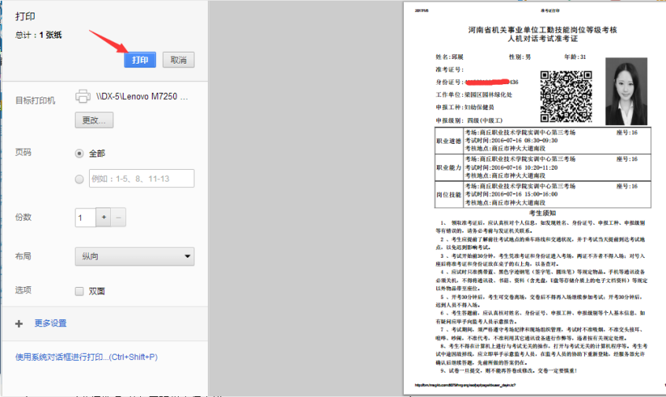  
  打印准考证时请发送并输入短信验证码，点击“打印”按钮，生成打印预览，在上图预览界面点击“打印”按钮完成打印（需连接有打印机）。  
  ◆打印准考证的时间请咨询所在省辖市、省直管县（市）人社局工考办（工考中心）。

（三）考核结果查询

  考核结果公布后可登录本系统查看本人考核结果。